环境介绍
系统 | 服务 | IP
Centos7 | Ceph-admin、monitor | 10.10.8.116
Centos7 | Ceph-node | 10.10.8.117
Centos7 | Ceph-node | 10.10.8.118
Centos7 | Ceph-node | 10.10.8.119

环境准备
1、安装依赖包，关闭系统防火墙和selinux
[root@yw-ceph-01 ~]# yum install -y yum-utils wget
[root@yw-ceph-01 ~]# yum install --nogpgcheck -y epel-release
[root@yw-ceph-01 ~]# sed -i 's/SELINUX=.*/SELINUX=disabled/' /etc/sysconfig/selinux

2、添加yum源
[root@yw-ceph-01 ~]# vi /etc/yum.repos.d/ceph.repo
[Ceph]
name=Ceph packages for $basearch
baseurl=https://mirrors.aliyun.com/ceph/rpm-luminous/el7/$basearch
enabled=1
gpgcheck=1
type=rpm-md
gpgkey=https://mirrors.aliyun.com/ceph/keys/release.asc

[Ceph-noarch]
name=Ceph noarch packages
baseurl=https://mirrors.aliyun.com/ceph/rpm-luminous/el7/noarch
enabled=1
gpgcheck=1
type=rpm-md
gpgkey=https://mirrors.aliyun.com/ceph/keys/release.asc

[ceph-source]
name=Ceph source packages
baseurl=https://mirrors.aliyun.com/ceph/rpm-luminous/el7/SRPMS
enabled=1
gpgcheck=1
type=rpm-md
gpgkey=https://mirrors.aliyun.com/ceph/keys/release.asc
[root@yw-ceph-01 ~]# yum -y install ceph-deploy

3、在所有ceph节点root用户操作,创建集群用户
[root@yw-ceph-01 ~]# username="ceph-admin"
[root@yw-ceph-01 ~]# useradd ${username} && echo 'PASSWORD' | passwd ${username} --stdin
[root@yw-ceph-01 ~]# echo "${username} ALL = (root) NOPASSWD:ALL" | sudo tee /etc/sudoers.d/${username}
[root@yw-ceph-01 ~]# chmod 0440 /etc/sudoers.d/${username}
[root@yw-ceph-01 ~]# chmod a+x /etc/sudoers.d/

4、在yw-ceph-01 ceph-admin用户操作，ssh免密登陆
[root@yw-ceph-01 ~]# su – ceph-admin
[root@yw-ceph-01 ~]# ssh-keygen
[root@yw-ceph-01 ~]# username="ceph-admin"
[root@yw-ceph-01 ~]# ssh-copy-id ${username}@yw-ceph-01
[root@yw-ceph-01 ~]# ssh-copy-id ${username}@yw-ceph-02
[root@yw-ceph-01 ~]# ssh-copy-id ${username}@yw-ceph-03
[root@yw-ceph-01 ~]# ssh-copy-id ${username}@yw-ceph-04

安装时间同步工具
在所有节点安装
[root@yw-ceph-01 ~]# yum -y install chrony
[root@yw-ceph-01 ~]# systemctl start chronyd && systemctl enable chronyd
[root@yw-ceph-01 ~]# vi /etc/chrony.conf
server ntp1.aliyun.com iburst
server ntp2.aliyun.com iburst
server ntp3.aliyun.com iburst
server ntp4.aliyun.com iburst

安装ceph
在所有节点执行
[root@yw-ceph-01 ~]# sed -i -r 's@Defaults(.*)!visiblepw@Defaults:ceph-admin\1!visiblepw@g' /etc/sudoers
[root@yw-ceph-01 ~]# vi /etc/sudoers #注销两行内容
Defaults requiretty
Defaults:ceph-admin !visiblepw
[root@yw-ceph-01 ~]# yum -y install ceph

安装ceph集群
在yw-ceph-01上面使用ceph-admin用户执行
[root@yw-ceph-01 ~]# su –ceph-admin
[root@yw-ceph-01 ~]# mkdir ceph-cluster && cd ceph-cluster
#指定监控节点
[root@yw-ceph-01 ~]# ceph-deploy new yw-ceph-01
[root@yw-ceph-01 ~]# ls #产生三个文件
ceph.conf ceph-deploy-ceph.log ceph.mon.keyring
#再配置文件下面增加两行内容
[root@yw-ceph-01 ~]# vi ceph.conf
osd pool default size = 2
public network = 10.10.8.0/24
#初始化监控节点
[ceph-admin@yw-ceph-01 ceph-cluster]$ ceph-deploy mon create-initial [ceph-admin@yw-ceph-01 ceph-cluster]$ ceph-deploy admin yw-ceph-01 [ceph-admin@yw-ceph-01 ceph-cluster]$ sudo chmod +r /etc/ceph/ceph.client.admin.keyring

安装mgr
在yw-ceph-01上面使用ceph-admin用户执行
[ceph-admin@yw-ceph-01 ceph-cluster]$ ceph-deploy mgr create yw-ceph-01

检查集群健康情况
[ceph-admin@yw-ceph-01 ceph-cluster]$ ceph health
HEALTH_OK

增加OSD
列举磁盘并擦净，在yw-ceph-01上面使用ceph-admin用户执行
[ceph-admin@yw-ceph-01 ceph-cluster]$ ceph-deploy disk list yw-ceph-01
[ceph-admin@yw-ceph-01 ceph-cluster]$ ceph-deploy disk zap yw-ceph-01 /dev/xvdb [ceph-admin@yw-ceph-01 ceph-cluster]$ ceph-deploy osd create --data /dev/xvdb yw-ceph-01
[ceph-admin@yw-ceph-01 ceph-cluster]$ ceph-deploy osd create --data /dev/xvdb yw-ceph-02
[ceph-admin@yw-ceph-01 ceph-cluster]$ ceph-deploy osd create --data /dev/xvdb yw-ceph-03
[ceph-admin@yw-ceph-01 ceph-cluster]$ ceph -s
cluster:
id: a7b35d87-24f3-4f48-a48d-ea60a6261f67
health: HEALTH_OK

services:
mon: 1 daemons, quorum yw-ceph-01
mgr: yw-ceph-01(active)
osd: 4 osds: 4 up, 4 in

data:
pools: 0 pools, 0 pgs
objects: 0 objects, 0B
usage: 4.00GiB used, 196GiB / 200GiB avail
pgs:

创建mds
在yw-ceph-01上面使用ceph-admin用户执行
[ceph-admin@yw-ceph-01 ceph-cluster]$ ceph-deploy mds create yw-ceph-02

开启管理界面
[ceph-admin@yw-ceph-01 ceph-cluster]$ ceph auth get-or-create mgr.yw-ceph-01 mon 'allow profile mgr' osd 'allow *' mds 'allow *'
[mgr.yw-ceph-01]
key = AQAncQ9c1Z/dHxAAOAdqAHDvkej5MqKA70efYw==
[ceph-admin@yw-ceph-01 ceph-cluster]$ ceph-mgr -i master
[ceph-admin@yw-ceph-01 ceph-cluster]$ ceph mgr module enable dashboard
[ceph-admin@yw-ceph-01 ceph-cluster]$ ceph config-key set mgr/dashboard/master/server_addr 10.10.8.116
set mgr/dashboard/master/server_addr
[ceph-admin@yw-ceph-01 ceph-cluster]$

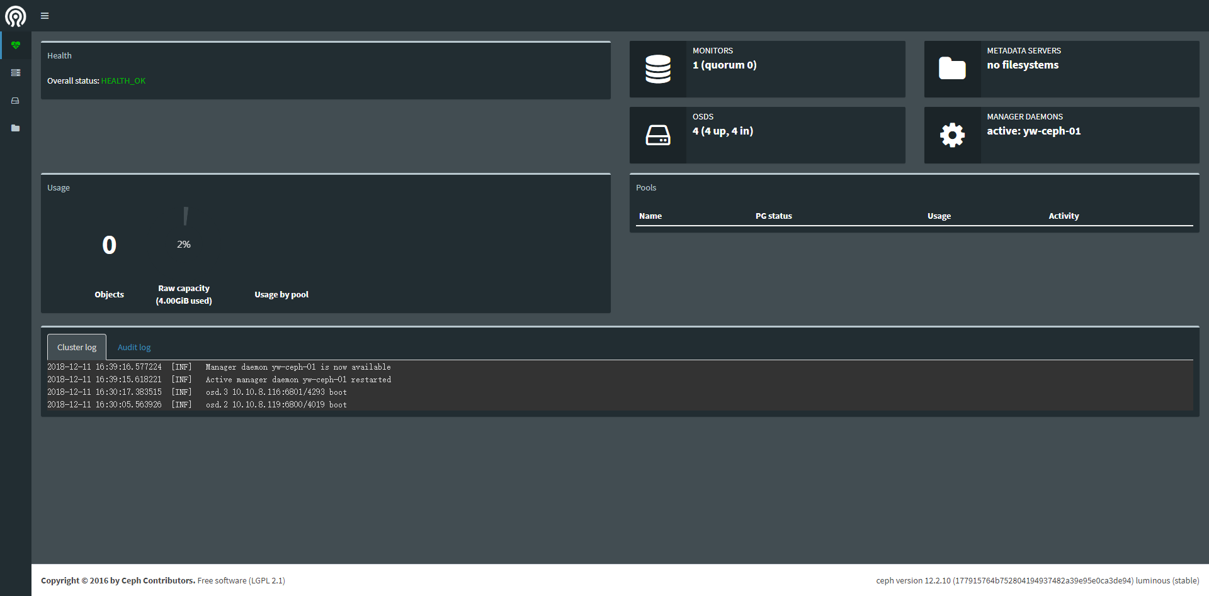

常用运维命令
查看状态的常用命令
# 集群状态
ceph -s
## 查看正在操作的动作
ceph -w
# 查看已经创建的磁盘
rbd ls -l
# 查看ceph集群
ceph osd tree
# 查看ceph授权信息
ceph auth get client.admin
# 移除monitor节点
ceph-deploy mon destroy lab1
# 详细列出集群每块磁盘的使用情况
ceph osd df
# 检查 MDS 状态:
ceph mds stat

RBD常用命令
# 创建pool
# 若少于5个OSD， 设置pg_num为128。
# 5~10个OSD，设置pg_num为512。
# 10~50个OSD，设置pg_num为4096。
# 超过50个OSD，可以参考pgcalc计算。
ceph osd pool create rbd 128 128
rbd pool init rbd

# 删除pool
ceph osd pool rm rbd rbd –yes-i-really-really-mean-it
##ceph.conf 添加
##mon_allow_pool_delete = true

# 手动创建一个rbd磁盘
rbd create --image-feature layering [rbd-name] -s 10240

OSD常用命令
# 清除磁盘上的逻辑卷
ceph-volume lvm zap --destroy /dev/vdc # 本机操作
ceph-deploy disk zap lab4 /dev/sdb # 远程操作
# 创建osd
ceph-deploy osd create lab4 --fs-type btrfs --data vg1/lvol0

## 删除osd节点的node4
# 查看节点node4上的所有osd，比如osd.9 osd.10：
ceph osd tree #查看目前cluster状态
# 把node4上的所欲osd踢出集群：（node1节点上执行）
ceph osd out osd.9
ceph osd out osd.10
# 让node4上的所有osd停止工作：（node4上执行）
service ceph stop osd.9
service ceph stop osd.10
# 查看node4上osd的状态是否为down，权重为0
ceph osd tree
# 移除node4上的所有osd：
ceph osd crush remove osd.9
ceph osd crush remove osd.10
# 删除节点node4：
ceph osd crush remove ceph-node4

## 替换一个失效的磁盘驱动
# 首先ceph osd tree 查看down掉的osd，将因磁盘问题down掉的osd及相关key删除
ceph osd out osd.0 # 都在node1节点下执行
ceph osd crush rm osd.0
ceph auth del osd.0
ceph osd rm osd.0
#zap新磁盘 清理新磁盘：
ceph-deploy disk zap node1 /dev/sdb
#在磁盘上新建一个osd，ceph会把它添加为osd:0：
ceph-deploy --overwrite-conf osd create node1 /dev/sdb

